
童 心 園 幼 兒 餐 點 表 112年2月份

日期 | 星期 | 早上點心 | 中餐 | 依  時  令  季  節  每  日  供  應  新  鮮  水  果 | 下午點心
2/1 | 三 | 麵線糊 | 糖醋魚條.家常豆腐.青菜.丸片湯 | 依  時  令  季  節  每  日  供  應  新  鮮  水  果 | 什錦瘦肉粥
2/2 | 四 | 芹香粉絲 | 咖哩雞肉蔬菜燴飯 | 依  時  令  季  節  每  日  供  應  新  鮮  水  果 | 什錦豆花
2/3 | 五 | 鮮奶饅頭.豆漿 | 香菇肉燥.菜脯蛋.青菜.紫菜湯 | 依  時  令  季  節  每  日  供  應  新  鮮  水  果 | 營養麵條
2/4 | 六 | 清粥小菜 | 古早味炒麵.酸菜豬血湯 | 依  時  令  季  節  每  日  供  應  新  鮮  水  果 | 三色QQ圓
2/6 | 一 | 蔬菜麵 | 豬肉水餃.酸辣湯 | 依  時  令  季  節  每  日  供  應  新  鮮  水  果 | 紅豆西米露
2/7 | 二 | 紅豆吐司  牛奶 | 香菇肉燥.菜脯蛋.青菜.紫菜湯 | 依  時  令  季  節  每  日  供  應  新  鮮  水  果 | 榨菜肉絲粥
2/8 | 三 | 地瓜稀飯 | 糖醋魚.家常豆腐.青菜.丸片湯 | 依  時  令  季  節  每  日  供  應  新  鮮  水  果 | 營養麵條
2/9 | 四 | 芹香粉絲 | 魷魚肉羹什錦麵 | 依  時  令  季  節  每  日  供  應  新  鮮  水  果 | 花生豆花
2/10 | 五 | 奶皇包.豆漿 | 彩椒炒肉絲、蒸蛋、青菜、蘿蔔湯 | 依  時  令  季  節  每  日  供  應  新  鮮  水  果 | 什錦肉粥
2/13 | 一 | 南瓜肉末粥 | 咖哩豬肉蔬菜燴飯 | 依  時  令  季  節  每  日  供  應  新  鮮  水  果 | 綜合甜湯
2/14 | 二 | 芋泥吐司.牛奶 | 香滷梅花肉.紅蘿蔔炒蛋.青菜  蔬菜湯 | 依  時  令  季  節  每  日  供  應  新  鮮  水  果 | 麻油麵線
2/15 | 三 | 關廟細麵 | 雙色蘿蔔控肉.玉米炒毛豆.青菜  金針排骨湯 | 依  時  令  季  節  每  日  供  應  新  鮮  水  果 | 什錦丸片粥
2/16 | 四 | 瓠瓜粥 | 茄汁蛋炒飯.香菇雞湯 | 依  時  令  季  節  每  日  供  應  新  鮮  水  果 | 地瓜粉圓
2/17 | 五 | 五穀饅頭  豆漿 | 塔香虱目魚.三色炒土豆.青菜  大骨蘿蔔湯 | 依  時  令  季  節  每  日  供  應  新  鮮  水  果 | 肉燥米粉湯
2/18 | 六 | 筍絲冬粉湯 | 大麵羹+油豆腐 | 依  時  令  季  節  每  日  供  應  新  鮮  水  果 | 玉米瘦肉粥
2/20 | 一 | 鮪魚瘦肉粥 | 香酥吐魠魚羹燴飯 | 依  時  令  季  節  每  日  供  應  新  鮮  水  果 | 紫米薏仁湯
2/21 | 二 | 火腿吐司.牛奶 | 五香滷肉.香芹甜不辣.青菜  冬瓜蛤蜊湯 | 依  時  令  季  節  每  日  供  應  新  鮮  水  果 | 肉燥麵片湯
2/22 | 三 | 肉絲米粉湯 | 紅燒小雞腿.酸菜麵腸.青菜  味噌湯 | 依  時  令  季  節  每  日  供  應  新  鮮  水  果 | 關東煮
2/23 | 四 | 蔥香銀魚羹 | 香菇肉絲炒麵. 酸菜筍絲湯 | 依  時  令  季  節  每  日  供  應  新  鮮  水  果 | 雞茸蛋花粥
2/24 | 五 | 小兔紅豆包  豆漿 | 洋蔥雞柳.螞蟻上樹.青菜  蕃茄黃豆芽湯 | 依  時  令  季  節  每  日  供  應  新  鮮  水  果 | 香菇粄條
2/27 | 一 | 228和平紀念日 連續假期
2/28 | 二
備註~ 1.點心熱量: 140 ~ 180卡/ 午餐熱量: 480 ~ 520卡。
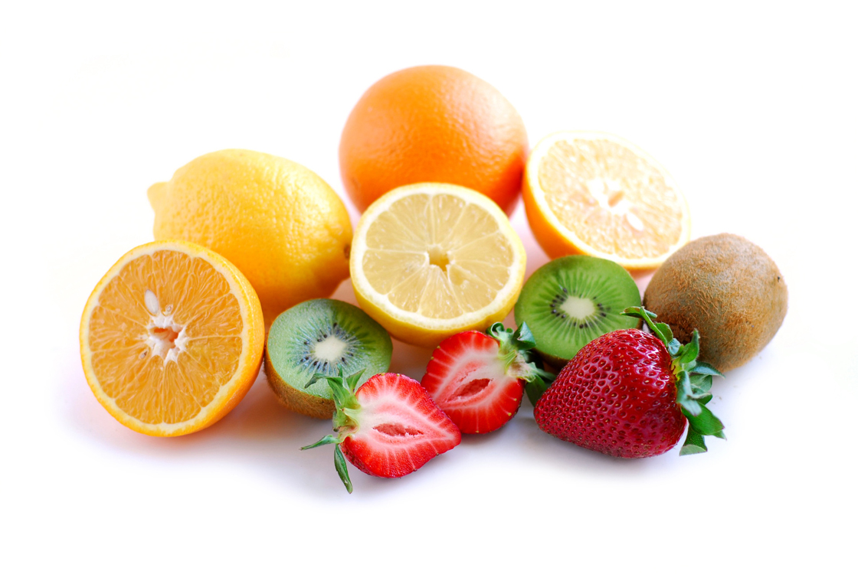
2.午餐中的白米飯會添加(五穀、胚芽、地瓜……等高纖食材)。
3.本園一律使用『國產豬肉』食材 。
4.若幼兒對某些食物過敏或不適合，請事先告知老師。
5.餐點烹調由具備丙級廚師資格的廚房媽媽精心烹調，衛生可口。
6.內容將視幼兒接受情況及季節蔬果隨機調整。

